Зырян ауданы бойынша 2018-2019 жылдарға арналған жайылымдарды басқару және оларды пайдалану жөніндегі жоспарын бекіту туралы
Шығыс Қазақстан облысы Зырян ауданы мәслихатының 2018 жылғы 23 мамырдағы № 30/3-VI шешімі. Шығыс Қазақстан облысы Әділет департаментінің Зырян аудандық Әділет басқармасында 2018 жылғы 8 маусымда № 5-12-159 болып тіркелді
РҚАО-ның ескертпесі.
Құжаттың мәтінінде түпнұсқаның пунктуациясы мен орфографиясы сақталған.
"Жайылымдар туралы" Қазақстан Республикасының 2017 жылғы 20 ақпандағы Заңының 8, 13- баптарына, "Қазақстан Республикасындағы жергілікті мемлекеттік басқару және өзін-өзі басқару туралы" Қазақстан Республикасының 2001 жылғы 23 қаңтардағы Заңының 6-бабына сәйкес, Зырян ауданының мәслихаты ШЕШІМ ҚАБЫЛДАДЫ:
1. Зырян ауданы бойынша 2018-2019 жылдарға арналған жайылымдарды басқару және оларды пайдалану жөніндегі жоспары осы шешімнің қосымшасына сәйкес бекітілсін.
2. Осы шешім оның алғашқы ресми жарияланған күнінен кеиін күнтізбелік он күн өткен соң қолданысқа енгізіледі.
Сессия төрағасы | С. Пантелеев
Зырян ауданының  мәслихат хатшысы | Л. Гречушникова
Зырян
ауданының мәслихатының
2018 жылғы 23 мамырдағы
№ 30/3-VI шешімімен бекітілді
Зырян ауданы бойынша 2018-2019 жылдарға арналған жайылымдарды басқару және оларды пайдалану жөніндегі жоспар
Осы Зырян ауданы бойынша 2018-2019 жылдарға арналған жайылымдарды басқару және оларды пайдалану жөніндегі жоспары (бұдан әрі- Жоспар) "Жайылымдар туралы" Қазақстан Республикасының 2017 жылғы 20 ақпандағы Заңына, "Қазақстан Республикасындағы жергілікті мемлекеттік басқару және өзін-өзі басқару туралы" Қазақстан Республикасының 2001 жылғы 23 қаңтардағы Заңына сәйкес әзірленеді.
Жоспар жайылымдарды ұтымды пайдалану, жемшөпке қажеттілікті тұрақты қамтамасыз ету және жайылымдардың тозу процестерін болғызбау мақсатында қабылданады.
- Жоспар мазмұны:
1) құқықты куәландыратын құжаттар негізінде жер санаттары, жер учаскелерінің меншік иелері және жер пайдаланушылар бөлінісінде әкімшілік-аумақтық бірлік аумағында жайылымдардың орналасу схемасы,осы Жоспардың 1-қосымшасына сәйкес;
2) Жайылым айналымдарының қолайлы схемалары, осы Жоспардың 2-қосымшасына сәйкес;
3) жайылымдардың, оның ішінде маусымдық жайылымдардың сыртқы және ішкі шекаралары мен алаңдары, жайылымдық инфрақұрылым объектілері белгіленген картасы, осы Жоспардың 3-қосымшасына сәйкес;
4) Жайылым пайдаланушылардың су көздеріне кол жеткізу схемасы (көлдерге, өзендерге) осы Жоспардың 4-қосымшасына сәйкес;
5) Жайылымдары жоқ және оларды берілетін жайылымдарға ауыстыратын жеке және заңды тұлғалардың ауыл шаруашылығы мал басын орналастыру үшін, жайылымдарды қайта бөлу схемасы, осы Жоспардың 5-қосымшасына сәйкес;
6) Жайылымдармен қамтамасыз етілмеген жеке және заңды тұлғалардың ауыл шаруашылығы жануарларының мал басын шалғайдағы жайылымдарға орналастыру схемасы, осы Жоспардың 6-қосымшасына сәйкес;
7) Ауыл шаруашылығы жануарларын жаюдың және айдаудың маусымдық маршруттарын белгілейтін жайылымдарды пайдалану жөніндегі күнтізбелік графигі, осы Жоспардың 7-қосымшасына сәйкес;
8) тиісті әкімшілік-аумақтық бірлікте жайылымдарды ұтымды пайдалану үшін қажетті өзге де талаптарды қамтуға тиіс.
Жоспар жайылымдарды геоботаникалық зерттеп-қараудың жай-күйі туралы мәліметтер, ветеринариялық-санитариялық объектілер туралы мәліметтер, иелерін – жайылым пайдаланушыларды, жеке және (немесе) заңды тұлғаларды көрсете отырып, ауыл шаруашылығы жануарлары мал басының саны туралы деректер, ауыл шаруашылығы жануарларының түрлері мен жыныстық жас топтары бойынша қалыптастырылған үйірлердің, отарлардың, табындардың саны туралы деректер, шалғайдағы жайылымдарда жаю үшін ауыл шаруашылығы жануарларының мал басын қалыптастыру туралы мәліметтер, екпе және аридтік жайылымдарда ауыл шаруашылығы жануарларын жаю ерекшеліктері, малды айдап өтуге арналған сервитуттар туралы мәліметтер, мемлекеттік органдар, жеке және (немесе) заңды тұлғалар берген өзге де деректер ескеріле отырып қабылданды.
Зырян ауданы Шығыс Қазақстан облысының солтүстiк- шығысында орналасқан, солтүстiк пен солтүстiк-батысында Риддер қаласының аумағымен, солтүстiк -шығысында және шығысында Ресей федерациясымен (Алтай өлкесi), оңтүстiк- шығысында Катонқарағай ауданымен, солтүстiк-батыс шекарасында Ұлан ауданымен, батысында- Глубокий ауданымен шектеседі. Аудан аумағының көлемі— 10,5 мың шаршы метр.
Аудан аумағының жер бедері аласа таулы тау аралық аңғарлар, негізгі бөлігінкенді Кенді және Оңтүстік Алтай жоталарының сілемі алады. Аудан аумағынан Бұқтырма, Тұрғысын, Хамир өзендері ағып өтеді, ауданның оңтүстік-батысының құрамына Бұқтырма су қоймасының бөлігі кіреді.
Қара топырақты, тау шалғынды. Аймақта селеу, қарағай, шырша, майқарағай, балқарағай, бетеге өсіп шығып жатыр.Таутеке, бұлан, елік, қоңыр аю, сілеусін, тиін, бұлғын; су айдындарында – аққайран, сазан және басқа да балық мекендейді.
Климаты шұғыл континенттiк, орташа жылдық температурасы 0,3 градус, абсолюттiк максимумы: 40°С, абсолюттiк минимумы -51°С, алайда жалпы алғанда, егіншілік және мал шаруашылығын дамыту үшін қолайлы.
Ауданның өсімдік жамылғысы айтарлықтай үлкен алабажақтықпен ерекшеленеді және бедермен, климатымен және геологиямен, топырағымен байланысты барлық түрлі физикалық-географиялық жағдайларын көрсетеді.Өсімдік жамылғысының сипаты бойынша аудан аумағы шалғындық- далалы белдеуге кіреді. Шөптің құрамы бөктерде, биіктік орналасуы мен топыраққа байланысты болады.
Солтүстік, шығыс және ішінара батыс баурайында таудың қара топырағында шалғынды шабындықтар мен жайылымдар орналасқан. Шөптін түрлі құрамы сан алуан. Негізінен шалғынды астық тұқымдасты: құрғақ айрауық, қылтанақсыз арпабас, жатаған бидайық, шалғындық қарабас, түрлі шөптесіндер басым. Түрлі шөптесіндердің ішінен: сібір сәкісі, скерда сибирская, алтын володушка, қарапайым мыңжапырақ,солтүстік жабысқақ қызыл бояу, шалғын атбұршағы,күміс қазтабан, жоңышқа бедесі басым.
Желінбейтін өсімдіктер: қарапайым жұпаргүл, шайқурай, қарапайым маралоты, бүтінжапырақ, шүмекгүл кездеседі.
Жоғарғы тегеурінгүл, жоғарғы бәрпі, маралқурай, күймесгүл сияқты улы өсімдіктерде бар. Шөптердің қалыңдығы әдеттегідей жоғары 80-100%. Тар ойпаттар және неғұрлым құрғақ дөңес тау бөліктерінде итмұрындық жайылымдар, сондай-ақ ырғай қышқыл бадам орналасқан. Жиі бұталар қалың өскіндерді құрайды. Бұталардың болуы жайылымдардың өнімділігін азайтады және құрғақ салмақтың 6-7 ц/га шектерінде болады. Шалғындардың өнімділігі 9-10 ц./га құрайды.
Батыс, оңтүстік бойынша асақызитын құламалар мен шыңдарда дала орналасқан. Олар тобылғы- астық тұқымдасты -түрлі шөптесіндер мен бетеге- астық тұқымдасты- түрлі шөптесіндер жайылымдармен сипатталған. Негізгі өкілдері тобылғы, талшықты бетеге (қылқан), қызғылт бетеге, сымбатты шисабақ, итмұрын болып табылады. Түрлі шөптесіндерден- кәдімгі мыңжапырақ, кәдімгі күнбағыс, қазтабан. Азыққа жатпайтын бұталар- беденешөп, жабайы сарымсақ, зизифора. Олардың өнімділігі 8-9 ц/га құрғақ массаны құрайды.
Өзендер мен бұлақтардың аңғарлары бойынша қалың бұталармен шалғын дамуда. Бұталар өспеген учаскелерде астық тұқымдасты– түрлі шөптесіндес жер оты шабылады. Астық тұқымдастардан шабындықтардың ылғал сүйгіш түрлері басым: шалғын қоңырбас, ақ суоты, қызылот, құрғақ айрауық; түрлі шөптесіндерден - шалғынды қазтамақ, мысық тамыр, күміс қазтабан, алтыкүлтелі тобылғы.
Өзендер мен жылғалардың бойындағы ағаш-бұта өсімдітерден тал, итмұрын, қарақат, қожақат, мойыл, долана, шәңкіш көп. Егістік жерлерде қалуен, дала тышқаны, қызылқұйрық басым.
Аудан облыс бойынша негізгі ауыл шаруашылығы өнімін өндірушілердің бірі болып табылады. Ауыл шаруашылық алқаптардың, табиғи жағдайлардың болуы ауыл шаруашылық дақылдарының кең спектрін, негізінен астық тұқымдастар мен майлы дақылдарды өсіруге мүмкіндік береді.
Мал шаруашылығы ауданда ерекше орын алады, мал шаруашылығын табысты дамыту шарты берік жемшөп базасын құру қажетті болып табылады, оны құруда жайылымдарды дұрыс пайдаланудың маңызы зор.
Жайылым өнімділігін арттыруда олардың аумақтарында тұратын қора, жазғы лагерьлер, су құрылыстары және мал өтетін өткелдерді орналастыруды дұрыс ұйымдастырғанда ғана қол жеткізуге болады.
Зырян ауданының жайылым аумағы 338777 га құрайды оның ішінде:
№  р/с | Жерлердің санаты | Жалпы аумағы | Соның ішінде:
 |  |  | жайылым | суландырылған жайылымдар
1 | Ауыл шаруашылығы мақсатындағы жерлер | 232734 | 120866 | 120866
II | Елді мекендердің жерлері | 65088 | 52697 | 52697
III | Өнеркәсіп, көлік, және ауыл шаруашылығынан өзге мақсатқа арналған жерлері | 3287 | 348 | 348
IV | Ерекше қорғалатын жерлер | 32188 | 11969 | 11969
V | Орман қорының жерлері | 563114 | 54395 | 54395
VI | Су қорының жерлері | 28408 | 1448 | 1448
VII | Қордағы жерлер | 131277 | 97054 | 97054
 | БАРЛЫҒЫ | 1056096 | 338777 | 338777
Жайылым аумағының құрылғысы
Мал шаруашылығы үшін мықты жемшөп базасын құру үшін жайылымдарды дұрыс пайдаланудың маңызы зор ,олар арзан және бағалы жем болып табылады.
Табиғи жайылымдарды ұтымды пайдаланудың негізі жайылым айналымы болып табылады. Бұл жайылымдарды пайдалану және оларға күтім жасау жүйесі, шөптерді жақсарту бойынша іс-шараларды жүргізумен ұштастыра отырып демалыс пен бағу арқылы дәйекті жолмен олардың өнімділігін арттыру және қолдауға бағытталған. Жайылым айналымдарының міндеті өсімдіктердің дамуы жағдайларына, мал бағудың теріс әсерін төмендетуден құралған.
Жайылым айналымындағы жайылымды пайдалану жүйесі:
- малдың әр тобын қажетті жайылымдық азықпен қанағаттандыру;
- тапталған учаскелерді уақытылы дем алдыру және осылайша жер оты сапасының төмендеуін болдырмауды ескере отырып, қалыпты жүктеме жайылым;
- жайылым учаскелерін, су көздерін, лагерьлерді дұрыс орналастыру, жануарлардың сапасы мен өнімділігіне зиян келтірілетін, жануарлардың бос айдауын минимумға жеткізу;
-табынды сауықтыруға ықпал ететін, қажетті ветеринариялық- профилактикалық талаптарды сақтау.
Маусымның белгілі бір уақытында жайылымдарға демалыс беру және мал жаюды толық алып тастау- оларды жақсарту бойынша іс-шаралардың ең маңыздысы болып табылады. Осы уақыттың ішінде өсімдіктер тұқым шашады, жас өркендерге өну береді, өсімдік жамылғысының ботаникалық құрамы жақсарады. Жайылым кезеңі ірі қара мал үшін 140 күнге созылады, бағудың басталу орта күні мамырдың екінші онкүндігі, лагерьлік ұстаудың аяқталуы қыркүйек айы.
Жобаланатын мал басы, осы кезеңде табынды құруды қарастырады. Жынысы мен жасына қарай жайылатын топтардағы малдардың біртектілігі сақталу тиіс.
Жерлердің бос болуын болдырмау және оларды пайдаланудың қолайлы жағдайын құру мақсатында, осы жоспарға сәйкес әр жайылатын малдың тобына өз жайылым айналымдары бекітілу қарастырылған.
Жайылым айналымдарының өнімділігін арттыру және олардың одан әрі азуының алдын алу үшін, осы жоспарға сәйкес оларды бес кезекті жайылым пайдалану көзделуде.
Бір табынға бес кезекті жайылым айналымының схемасы
Жылдар | Учаскелер (дала)
1 | 2 | 3 | 4 | 5
1 | бағу | бағу | бағу | бағу | демалыс
2 | бағу | бағу | бағу | демалыс | бағу
3 | бағу | бағу | демалыс | бағу | бағу
4 | бағу | демалыс | бағу | бағу | бағу
5 | демалыс | бағу | бағу | бағу | бағу
Бір табынға төрт кезекті жайылым айналымының схемасы
жыл | учаскелер
 | 1 | 2 | 3 | 4
2017 | (К-Ж-К) | (К-Ж-К) | (К-Ж-К) | демалыс
2018 | (К-Ж-К) | (К-Ж-К) | демалыс | (К-Ж-К)
(К-Ж-К) көктем-жаз-күз
Барлық табиғи жайылымдар маусымдық пайдалану бойынша көктемгі-жазғы-күзгі болып табылады.
Мал азықтық алқаптары малдың табынының мынадай принциптері бойынша бекітіледі: тұрғындардың жеке малдары және ірі қара малдың 6 айға дейін төлі елді мекендерге жақын жерде жайылады. Қалған мал топтарына шалғайдағы жайылым учаскелері бөлінеді.
Жайылымдардың геоботаникалық тексеруінің жай-күйі туралы мәліметтер
Ауданның аумағына Шығыс Қазақстан облысы ауыл шаруашылығы басқармасының өтініші бойынша ботаникалық-азықтық тексеру "Казгипрозем" кешенді іздестіру жұмыстары бөлімшесінің институты, Қазақ ССР ауыл шаруашылығы Министрлігімен 1978 жылы жүргізілді.
Ботаникалық-азықтық тексерудің мақсаты жайылым аумақтарын дұрыс ұйымдастыру және орналастыру үшін, мал-азықтық алқаптарына сандық және сапалық есепті жүргізу болып табылады. Жайылымдарды пайдалануда оларға жүктемені дұрыс бөлу және биологиялық шөптердің ерекшеліктерін ескеру қажет.
Аумақтың басым бөлігін жайылымдар, шабындықтар және егістіктер алып жатыр. Жайылым көктемде, жазда және күзде малды жаюға пайдаланылады. Ауданның жайылымының көп мөлшері бұталанған, бұл жайылымдардың өнімділігін төмендетеді. Жайылымдар бірдей емес жүктемемемен пайдаланылады. Ауылдың маңында, фермалардың жанында олар шамадан тыс. Нәтижесінде жылдан жылға қарқынды мал жаятын жер оттылығы жаман жағына қарай өзгерді: арам шөптер пайда болды, дақылдар бұзылды, жусан көбейе бастады. Оның есесіне шалғайдағы жайылымдар бөлігі мүлде пайдаланылмайды, немесе шамалы пайдаланылады. Олар әдетте тау алаптары, олар арқылы қалдырылмаған мал айдайтын жер, мал суару үшін қалдырылмаған тұс-тұстан шектелген егістік.
Су көздерінің (көлдер, өзендер, тоғандар, суару және суландыру каналдары, құбырлы немесе шегенді құдықтар) болуы
Ауданның аумағында өзендер, бұлақ және жылғалар ағып жатыр, жануарларды суару тікелей су көздері арқылы жүзеге асырылады, олар әбден малдың суға қажеттілігін қанағаттандырады. Су барлық су көздерінде жақсы сапада, мал суару үшін жарамды. Суару жері ыңғайлы тәсілдермен жабдықталуы тиіс. табынның басым бөлігін бір уақытта суару үшін жағалаудың ұзындығы мен ені жеткілікті болуы тиіс.
Есептеу кезінде мал суарудың шекті рұқсат етілетін радиусы ескерілді: қой және ІҚМ үшін 6 км, сиырлар үшін 2,5 км, жылқылар үшін 8 км. Одан басқа бір пункте қызмет көрсетілетін, рұқсат етілетін мал басы ескерілді: 250 бас ІҚМ немесе жылқлар, 2000 бас қой.
Жайылым жайлауларына айдау және қайтару мерзімінің кестесі
Ауылдық округ | Жайылым жайлауларына айдау мерзімі | Жайылым жайлауларынан қайтару мерзімі | Ескерту
Средигорный | сәуір-мамыр | қыркүйек-қазан
Соловьево | сәуір-мамыр | қыркүйек-қазан
Зубовск | сәуір-мамыр | қыркүйек-қазан
Малеевск | сәуір-мамыр | қыркүйек-қазан
Парыгина | сәуір-мамыр | қыркүйек-қазан
Тұрғысын | сәуір-мамыр | қыркүйек-қазан
Чапаево | сәуір-мамыр | қыркүйек-қазан
Никольск | сәуір-мамыр | қыркүйек-қазан
Первороссийск | сәуір-мамыр | қыркүйек-қазан
Прибрежный кенті | сәуір-мамыр | қыркүйек-қазан
Октябрьск кенті | сәуір-мамыр | қыркүйек-қазан
Жаңа Бұқтырма кенті | сәуір-мамыр | қыркүйек-қазан
Северный | сәуір-мамыр | қыркүйек-қазан
Зырян қаласы | сәуір-мамыр | қыркүйек-қазан
Серебрянск қаласы | сәуір-мамыр | қыркүйек-қазан
Барлығы | сәуір-мамыр | қыркүйек-қазан
Су көздерінің (көлдер, өзендер, тоғандар, суару және суландыру каналдары, құбырлы немесе шегенді құдықтар) болуы
Ауданның аумағында өзендер, бұлақ және жылғалар ағып жатыр,жануарларды суару тікелей су көздері арқылы жүзеге асырылады, олар әбден малдың суға қажеттілігін қанағаттандырады. Су барлық су көздерінде жақсы сапада, мал суару үшін жарамды. Суару жері ыңғайлы тәсілдермен жабдықталуы тиіс. табынның басым бөлігін бір уақытта суару үшін жағалаудың ұзындығы мен ені жеткілікті болуы тиіс.
Есептеу кезінде мал суарудың шекті рұқсат етілетін радиусы ескерілді: қой және ІҚМ үшін 6 км, сиырлар үшін 2,5 км, жылқылар үшін 8 км. Одан басқа бір пункте қызмет көрсетілетін, рұқсат етілетін мал басы ескерілді: 250 бас ІҚМ немесе жылқлар, 2000 бас қой.
Ветеринарлы-санитарлық объектілер бойынша ақпарат
Округтің (каланың) атауы | Ветеринарлық пункттер | Қойларды тоғытуға арналған щұңқырлар | Табиғи ұрықтандыру пунк тері | Мал қорымдары
Средигорный | 1 |  | 3
Соловьево | 1
Зубовск кенті
Малеевск | 1
Парыгина | 1 |  | 1 | 1
Тұрғысын | 1 |  | 1 | 1
Чапаево | 1 |  |  | 1
Никольск | 1 |  | 1 | 1
Первороссийск |  |  |  | 1
Прибрежный кенті
Октябрьск кенті
Жаңа Бұқтырма кенті | 1 |  |  | 1
Северный | 1
Зырян қаласы | 1 |  | 1 | 1
Серебрянск қаласы | 1 |  |  | 1
Барлығы | 11 |  | 7 | 8
Аудандағы мал басы бойынша ақпарат
Округтің (қаланың) атауы | ІҚМ | ҰҚМ | Жылқылар | Шошқалар | Құстар
Средигорный | 2476 | 1027 | 415 | 1060 | 3927
Соловьево | 1359 | 1030 | 1524 | 442 | 7059
Малеевск | 1325 | 524 | 454 | 577 | 4431
Парыгина | 971 | 269 | 186 | 1631 | 3339
Тұрғысын | 350 | 188 | 320 | 690 | 3317
Чапаево | 1233 | 1515 | 615 | 619 | 4619
Никольск | 1560 | 1729 | 418 | 260 | 7261
Первороссийск | 1285 | 1009 | 360 | 335 | 3123
Прибрежный кенті | 98 | 77 |  | 24 | 1902
Зубовск кенті | 394 | 243 | 140 | 404 | 2518
Жаңа Бұқтырма кенті | 842 | 1406 | 329 | 298 | 2074
Октябрьск кенті | 454 | 586 | 135 | 103 | 2139
Северный | 1110 | 670 | 1101 | 114 | 1562
Зырян қаласы | 848 | 644 | 397 | 652 | 17200
Серебрянск қаласы | 606 | 552 | 50 | 99 | 2500
Барлығы | 14911 | 11469 | 6444 | 7308 | 66971
Ауыл шаруашылық малдарының басын орналастыру және ұсынылған жайылымдарды алмастыру үшін жайылымдарды қайта бөлу схемасы
№ р/с | Округтің ататауы | Елді мекендердің жайылымдары | Мал жаю үшін қордағы жерлерден берілгені | Ауыл шаруашылық өнідірушілердің жайылымдары | қосалқы шаруашылықтардың мал басы | Мал басы | Бір бірлікке қажетті жайылымның көлемі, га | Норматив бойынша қажетті жайылымның көлемі, га | Қосымша қажет ететін жайылымның көлемі, га | Қосымша жайылым
 |  |  |  |  |  |  |  |  |  | Соның ішінде:
 |  |  |  |  |  |  |  |  |  | Мемлекеттік жер қорынан, га | Жалға алу жерлерінен га | Маусымдық жайылым, га | Жаздық жайылым, га
Тұрғысын
1 | Жеке  шаруашылық  бойнша | 1049 |  |  | ІҚМ- | 315 | 3 | 945 | 1490 |  |  | 1490
 |  |  |  |  | ҰҚМ- | 187 | 0,5 | 93,5
 |  |  |  |  | Жылқылар- | 300 | 5 | 1500
 |  |  |  |  | Шошқалар- | 672 |  | 0
 | Барлығы: |  |  |  |  | 1474 |  | 2538,5
 | Ауылшаруашылық өндірушілер бойынша |  |  | 5050 | ІҚМ- | 35 | 3 | 105
 |  |  |  |  | ҰҚМ- | 1 | 0,5 | 0,5
 |  |  |  |  | Жылқылар- | 20 | 5 | 100
 |  |  |  |  | Шошқалар- | 18 |  | 0
 | Барлығы |  |  |  |  | 74 |  | 205,5
 | Жиыны: |  |  |  |  | 1548 |  | 2744
Чапаево
2 | Жеке шаруашылық бойынша | 3670 | 157 |  | ІҚМ- | 829 | 3 | 2487 | 52 |  |  | 52
 |  |  |  |  | ҰҚМ- | 844 | 0,5 | 422
 |  |  |  |  | Жылқылар- | 194 | 5 | 970
 |  |  |  |  | Шошқалар- | 565 |  | 0
 | Барлығы: |  |  |  |  | 2432 |  | 3879
 | Ауыл шаруашылық өндірушілер бойынша |  |  | 12725 | ІҚМ- | 404 | 3 | 1212
 |  |  |  |  | ҰҚМ- | 671 | 0,5 | 335,5
 |  |  |  |  | Жылқылар- | 421 | 5 | 2105
 |  |  |  |  | Шошқалар- | 54 |  | 0
 | Барлығы |  |  |  |  | 1550 |  | 3652,5
 | Жиыны: |  |  |  |  | 3982 |  | 7531,5
Никольск
3 | Жеке шаруашылық бойынша | 6426 | 1371 |  | ІҚМ- | 716 | 3 | 2148
 |  |  |  |  | ҰҚМ- | 1348 | 0,5 | 674
 |  |  |  |  | Жылқылар- | 237 | 5 | 1185
 |  |  |  |  | Шошқалар- | 260 |  | 0
 | Барлығы: |  |  |  |  | 2561 |  | 4007
 | Ауыл шаруашылық өндірушілер бойынша |  |  | 32432 | ІҚМ- | 844 | 3 | 2532
 |  |  |  |  | ҰҚМ- | 381 | 0,5 | 190,5
 |  |  |  |  | Жылқылар- | 181 | 5 | 905
 |  |  |  |  | Шошқалар- |  |  | 0
 | Барлығы |  |  |  |  | 1406 |  | 3627,5
 | Жиыны: |  |  |  |  | 3967 |  | 7634,5
Соловьево
4 | Жеке шаруашылық бойынша | 6026 | 870 |  | ІҚМ- | 1342 | 3 | 4026
 |  |  |  |  | ҰҚМ- | 1358 | 0,5 | 679
 |  |  |  |  | Жылқылар- | 254 | 5 | 1270
 |  |  |  |  | Шошқалар- | 444 |  | 0
 | Барлығы: |  |  |  |  | 3398 |  | 5975
 | Ауыл шаруашылық өндірушілер бойынша |  |  | 17599 | ІҚМ- | 517 | 3 | 1551
 |  |  |  |  | ҰҚМ- | 72 | 0,5 | 36
 |  |  |  |  | Жылқылар- | 1270 | 5 | 6350
 |  |  |  |  | Шошқалар- | 70 |  | 0
 | Барлығы |  |  |  |  | 1929 |  | 7937
 | Жиыны: |  |  |  |  | 5327 |  | 13912
Средигорное
5 | Жеке шаруашылық бойынша | 6987 | 425 |  | ІҚМ- | 660 | 3 | 1980
 |  |  |  |  | ҰҚМ- | 1027 | 0,5 | 513,5
 |  |  |  |  | Жылқылар- | 257 | 5 | 1285
 |  |  |  |  | Шошқалар- | 1007 |  | 0
 | Барлығы: |  |  |  |  | 2951 |  | 3778,5
 | Ауыл шаруашылық өндірушілер бойынша |  |  | 3231 | ІҚМ- | 1816 | 3 | 5448 | 3007 |  |  | 3007
 |  |  |  |  | ҰҚМ- |  | 0,5 | 0
 |  |  |  |  | Жылқылар- | 158 | 5 | 790
 |  |  |  |  | Шошқалар- | 53 |  | 0
 | Барлығы |  |  |  |  | 2027 |  | 6238
 | Жиыны: |  |  |  |  | 4978 |  | 10016,5
Малеевск
6 | Жеке шаруашылық бойынша | 5845 | 1586 |  | ІҚМ- | 1048 | 3 | 3144
 |  |  |  |  | ҰҚМ- | 513 | 0,5 | 256,5
 |  |  |  |  | Жылқылар- | 361 | 5 |  | 1805
 |  |  |  |  | Шошқалар- | 577 |  | 0
 | Барлығы: |  |  |  |  | 2499 |  | 5205,5
 | Ауыл шаруашылық өндірушілер бойынша |  |  | 4691 | ІҚМ- | 277 | 3 | 831
 |  |  |  |  | ҰҚМ- | 524 | 0,5 | 262
 |  |  |  |  | Жылқылар- | 454 | 5 | 2270
 |  |  |  |  | Шошқалар- | 577 |  | 0
 | Барлығы |  |  |  |  | 1832 |  | 3363
 | Жиыны: |  |  |  |  | 4331 |  | 8568,5
Парыгино
7 | Жеке шаруашылық бойынша | 3302 | 570 |  | ІҚМ- | 475 | 3 | 1425
 |  |  |  |  | ҰҚМ- | 265 | 0,5 | 132,5
 |  |  |  |  | Жылқылар- | 63 | 5 | 315
 |  |  |  |  | Шошқалар- | 180 |  | 0
 | Барлығы: |  |  |  |  | 983 |  | 1872,5
 | Ауыл шаруашылық өндірушілер бойынша |  |  | 3187 | ІҚМ- | 496 | 3 | 1488
 |  |  |  |  | ҰҚМ- | 4 | 0,5 | 2
 |  |  |  |  | Жылқылар- | 123 | 5 | 615
 |  |  |  |  | Шошқалар- | 1451 |  | 0
 | Барлығы |  |  |  |  | 2074 |  | 2105
 | Жиыны: |  |  |  |  | 3057 |  | 3977,5
Первороссийск
8 | Жеке шаруашылық бойынша | 3036 | 303 |  | ІҚМ- | 219 | 3 | 657
 |  |  |  |  | ҰҚМ- | 211 | 0,5 | 105,5
 |  |  |  |  | Жылқылар - | 61 | 5 | 305
 |  |  |  |  | Шошқалар- | 305 |  | 0
 | Барлығы: |  |  |  |  | 796 |  | 1067,5
 | Ауыл шаруашылық өндірушілер бойынша |  |  | 5777 | ІҚМ- | 1066 | 3 | 3198
 |  |  |  |  | ҰҚМ- | 798 | 0,5 | 399
 |  |  |  |  | Жылқылар- | 299 | 5 | 1495
 |  |  |  |  | Шошқалар- | 30 |  | 0
 | Барлығы |  |  |  |  | 2193 |  | 5092
 | Жиыны: |  |  |  |  | 2989 |  | 6159,5
Жаңа Бұқтырма
9 | Жеке шаруашылық бойынша | 3031 | 3742 |  | ІҚМ- | 748 | 3 | 2244
 |  |  |  |  | ҰҚМ- | 1151 | 0,5 | 575,5
 |  |  |  |  | Жылқылар- | 271 | 5 | 1355
 |  |  |  |  | Шошқалар- | 229 |  | 0
 | Барлығы: |  |  |  |  | 2399 |  | 4174,5
 | Ауыл шаруашылық өндірушілер бойынша |  |  | 7930 | ІҚМ- | 94 | 3 | 282
 |  |  |  |  | ҰҚМ- | 255 | 0,5 | 127,5
 |  |  |  |  | Жылқылар- | 58 | 5 | 290
 |  |  |  |  | Шошқалар- | 69 |  | 0
 | Барлығы |  |  |  |  | 476 |  | 699,5
 | Жиыны: |  |  |  |  | 2875 |  | 4874
Северный
10 | Жеке шаруашылық өндірушілер бойынша | 3069 | 2341 |  | ІҚМ- | 668 | 3 | 2004
 |  |  |  |  | ҰҚМ- | 536 | 0,5 | 268
 |  |  |  |  | Жылқылар- | 144 | 5 | 720
 |  |  |  |  | Шошқалар- | 114 |  | 0
 | Барлығы: |  |  |  |  | 1462 |  | 2992
 | Ауыл шаруашылық өндірушілер бойынша |  |  | 13315 | ІҚМ- | 442 | 3 | 1326
 |  |  |  |  | ҰҚМ- | 134 | 0,5 | 67
 |  |  |  |  | Жылқылар- | 957 | 5 | 4785
 |  |  |  |  | Шошқалар- |  |  | 0
 | Барлығы |  |  |  |  | 1533 |  | 6178
 | Жиыны: |  |  |  |  | 2995 |  | 9170
Октябрьск кенті
11 | Жеке шаруашылық бойынша | 2303 |  |  | ІҚМ- | 454 | 3 | 1362 | 27 |  |  | 27
 |  |  |  |  | ҰҚМ | 586 | 0,5 | 293
 |  |  |  |  | Жылқылар | 135 | 5 | 675
 |  |  |  |  | Шошқа | 103 |  | 0
 | Барлығы: |  |  |  |  | 1278 |  | 2330
 | Ауыл шаруашылық өндірушілер бойынша |  |  |  | ІҚМ- |  | 3 | 0
 |  |  |  |  | ҰҚМ- |  | 0,5 | 0
 |  |  |  |  | Жылқылар- |  | 5 | 0
 |  |  |  |  | Жылқылар- |  |  | 0
 | Барлығы |  |  |  |  |  |  | 0
 | Жиыны: |  |  |  |  | 1278 |  | 2330
Прибрежный кенті
12 | Жеке шаруашылық бойынша | 3193 | 0 |  | ІҚМ- | 98 | 3 | 294
 |  |  |  |  | ҰҚМ- | 35 | 0,5 | 17,5
 |  |  |  |  | Жылқылар- |  | 5 | 0
 |  |  |  |  | Шошқалар | 24 |  | 0
 | Барлығы: |  |  |  |  | 157 |  | 311,5
 | Ауылшаруашылық өндірушілер бойынша |  |  |  | ІҚМ- |  | 3 | 0
 |  |  |  |  | ҰҚМ- |  | 0,5 | 0
 |  |  |  |  | Жылқылар- |  | 5 | 0
 |  |  |  |  | Шошқалар- |  |  | 0
 | Барлығы |  |  |  |  |  |  | 0
 | Жиыны: |  |  |  |  | 157 |  | 311,5
Зубовск кенті
13 | Жеке шаруашылқ бойынша | 1260 | 47 |  | ІҚМ- | 175 | 3 | 525
 |  |  |  |  | ҰҚМ- | 243 | 0,5 | 121,5
 |  |  |  |  | Жылқылар- | 127 | 5 | 635
 |  |  |  |  | Шошқалар- | 404 |  | 0
 | Барлығы: |  |  |  |  | 949 |  | 1281,5
 | Ауылшаруашылық өндірушілер бойынша |  |  |  | ІҚМ- | 219 | 3 | 657
 |  |  |  |  | ҰҚМ- |  | 0,5 | 0
 |  |  |  |  | Жылқылар- | 13 | 5 | 65
 |  |  |  |  | Шошқалар- |  |  | 0
 | Барлығы |  |  |  |  | 232 |  | 722
 | Жиыны: |  |  |  |  | 1181 |  | 2003,5
Зырян қаласы
14 | Жеке шаруашылық бойынша | 909 |  |  | ІҚМ- | 348 | 3 | 1044 | 257 |  |  | 257
 |  |  |  |  | ҰҚМ- | 244 | 0,5 | 122
 |  |  |  |  | Жылқылар- |  | 5 | 0
 |  |  |  |  | Шошқалар- | 592 |  | 0
 | Барлығы |  |  |  |  | 1184 |  | 1166
 | Ауылшаруашылық өндірушілер бойынша |  |  | 170 | ІҚМ- |  | 3 | 0
 |  |  |  |  | ҰҚМ- |  | 0,5 | 0
 |  |  |  |  | Жылқылар- | 207 | 5 | 1035
 |  |  |  |  | Шошқалр- | 60 |  | 0
 | Барлығы |  |  |  |  | 267 |  | 1035
 | Жиыны: |  |  |  |  | 1451 |  | 2201
Серебрянск қаласы
15 | Жеке шаруашылық бойынша | 1653 |  |  | ІҚМ- | 206 | 3 | 618
 |  |  |  |  | ҰҚМ- | 552 | 0,5 | 276
 |  |  |  |  | Жылқылар- | 50 | 5 | 250
 |  |  |  |  | Шошқалар- | 99 |  | 0
 | Барлығы: |  |  |  |  | 907 |  | 1144
 | Ауылшаруашылық өндірушілер бойынша |  |  | 4 | ІҚМ- |  | 3 | 0
 |  |  |  |  | ҰҚМ- |  | 0,5 | 0
 |  |  |  |  | Жылқылар- |  | 5 | 0
 |  |  |  |  | Шошқалар- |  |  | 0
 | Барлығы: |  |  |  |  |  |  | 0
 | Жиыны: | 5159 |  | 106111 |  | 907 |  | 1144
Зырян ауданы бойынша
2018-2019 жылдарға
жайылымдарды басқару
және оларды пайдалану
жөніндегі жоспарға 1-қосымша
Құқық белгілейтін құжаттар негізінде жер санаттары, жер учаскелерінің меншік иелері және жер пайдаланушылар бөлінісінде әкімшілік-аумақтық бірлік аумағында жайылымдардың орналасу схемасы

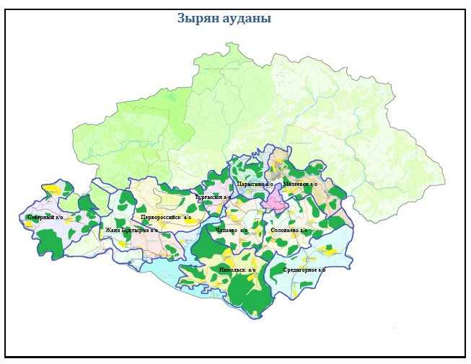

Зырян ауданы бойынша
2018-2019 жылдарға
жайылымдарды басқару
және оларды пайдалану
жөніндегі жоспарға 2-қосымша
Жайылым айналымдарының қолайлы схемалары

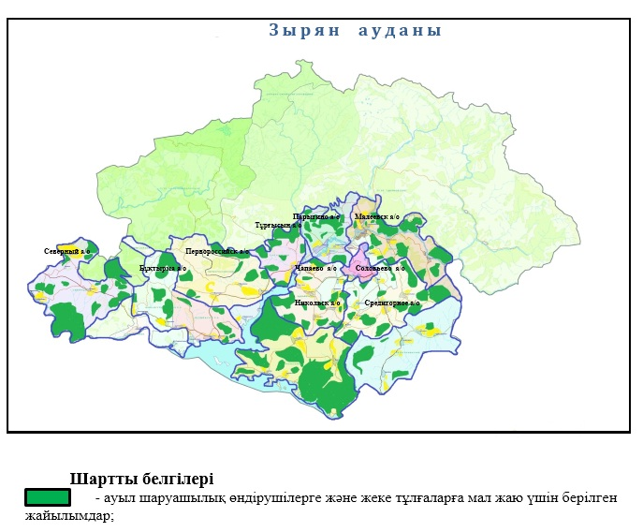

Зырян ауданы бойынша
2018-2019 жылдарға
жайылымдарды басқару
және оларды пайдалану
жөніндегі жоспарға 3-қосымша
Жайылымдардың, оның ішінде маусымдық жайылымдардың сыртқы және ішкі шекаралары мен алаңдары, жайылымдық инфрақұрылым объектілері белгіленген картасы

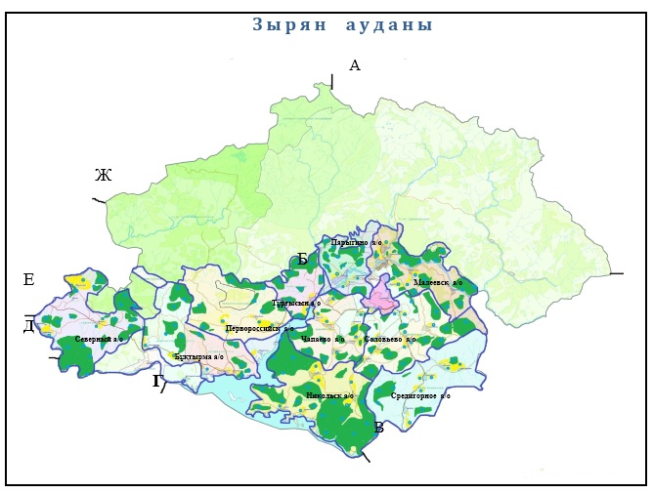

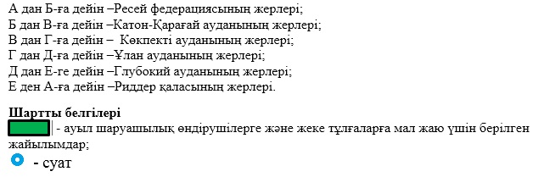

Зырян ауданы бойынша
2018-2019 жылдарға
жайылымдарды басқару
және оларды пайдалану
жөніндегі жоспарға 4-қосымша
Жайылым пайдаланушылардың су көздеріне кол жеткізу схемасы (көлдерге, өзендерге)

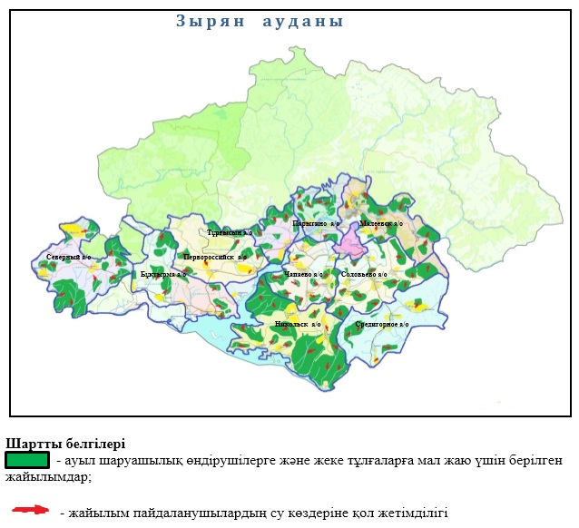

Зырян ауданы бойынша
2018-2019 жылдарға
жайылымдарды басқару
және оларды пайдалану
жөніндегі жоспарға 5-қосымша
Жайылымдары жоқ және оларды берілетін жайылымдарға ауыстыратын жеке және заңды тұлғалардың ауыл шаруашылығы мал басын орналастыру үшін, жайылымдарды қайта бөлу схемасы

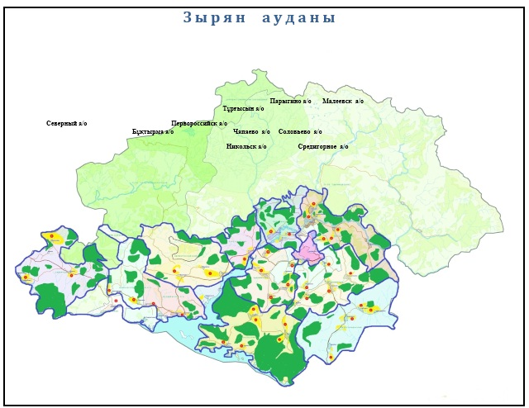

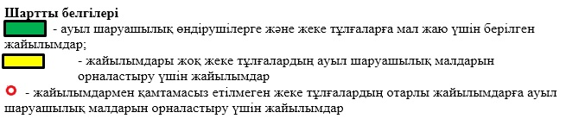

Зырян ауданы бойынша
2018-2019 жылдарға
жайылымдарды басқару
және оларды пайдалану
жөніндегі жоспарға 6-қосымша
Жайылымдармен қамтамасыз етілмеген жеке және заңды тұлғалардың ауыл шаруашылығы жануарларының мал басын шалғайдағы жайылымдарға орналастыру схемасы

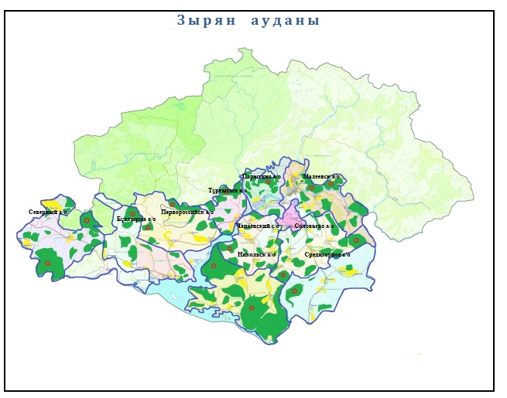

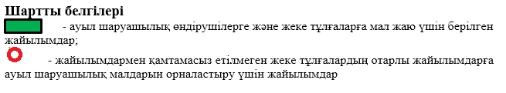

Зырян ауданы бойынша
2018-2019 жылдарға
жайылымдарды басқару
және оларды пайдалану
жөніндегі жоспарға 7-қосымша
Ауыл шаруашылығы жануарларын жаюдың және айдаудың маусымдық маршруттарын белгілейтін жайылымдарды пайдалану жөніндегі күнтізбелік графигі
Ауылдық округ | Жайылым жайлауларына малдарды айдау мерзімі | Жайылым жайлауларынан малдарды қайтару мерзімі
Средигорный | сәуір - мамыр | қыркүйек-қазан
Соловьево | сәуір - мамыр | қыркүйек-қазан
Малеевск | сәуір - мамыр | қыркүйек-қазан
Парыгина | сәуір - мамыр | қыркүйек-қазан
Тұрғысын | сәуір - мамыр | қыркүйек-қазан
Чапаево | сәуір - мамыр | қыркүйек-қазан
Никольск | сәуір - мамыр | қыркүйек-қазан
Первороссийск | сәуір - мамыр | қыркүйек-қазан
Северный | сәуір - мамыр | қыркүйек-қазан

© 2012. Қазақстан Республикасы Әділет министрлігінің «Қазақстан Республикасының Заңнама және құқықтық ақпарат институты» ШЖҚ РМК

